Интернет магазин «Рязанский Садовый рай»
www.decor-rzn.ru
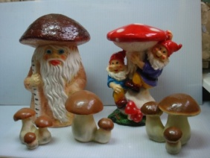
Эл. Почта decor197@yandex.ru

Прайс-лист (Розничные цены)
Садовые фигуры «Грибы»
У нас действуют скидки при покупке товаров на суммы от:
50тыс.руб скидка 5% от суммы заказа
100тыс.руб скидка 10% от суммы заказа

фото | Артикул | Наименование | № Фото | Розничная цена
 |  |  |  | Фигуры  из гипса | Фигуры из  полистоуна
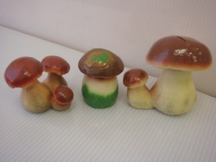 | 0082-П | Гриб с  листочком | 0921-2 | 135 | 300
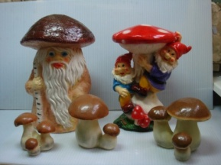 | 0083-П | Гриб двойной | 1603 | 240 | 525
 | 0084-П | Гриб тройной  маленький | 1603 | 180 | 405
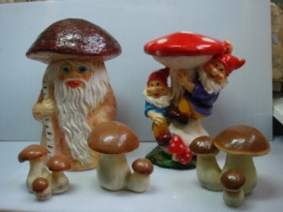 | 0085-П | Гриб тройной  большой | 1603 | 255 | 570
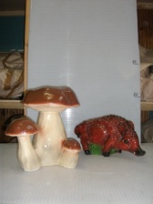 | 0086-П | Гриб тройной  огромный | 4567 | 435 | 960
 | 0087-П | Гриб Боровик | 1603 | 825 | 1800
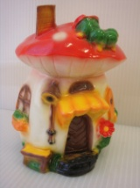 | 0104-П | Дом | 0949 | 315 | 690
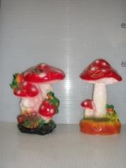 | 0189-П | Мухомор с лягушкой | 4557 | 255 | 525
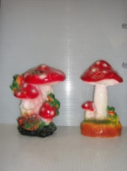 | 0190-П | Мухомор тройной | 4557 | 270 | 570
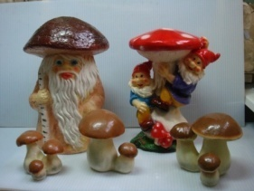 | 0191-П | Мухомор с гномами | 1603 | 750 | 1710
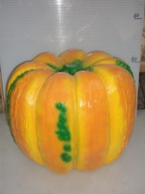 | 0241-П | Тыква большая | 4552 | 945 | 2085
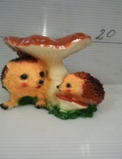 | 0273-П | Ежи под  грибом | 0045 | 420 | 945
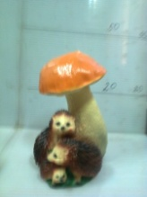 | 0276-П | Подосиновик с ежами | 0085 | 495 | 1050
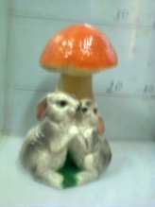 | 0288-П | Зайцы под  грибом | 0083 | 525 | 1125
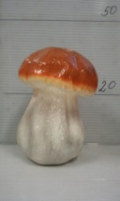 | 0307-П | Гриб белый  большой | 0074 | 300 | 615
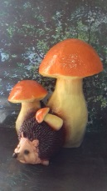 | 0313-П | Еж игольчатый  Большой  под грибами |  | 540 | 1050

